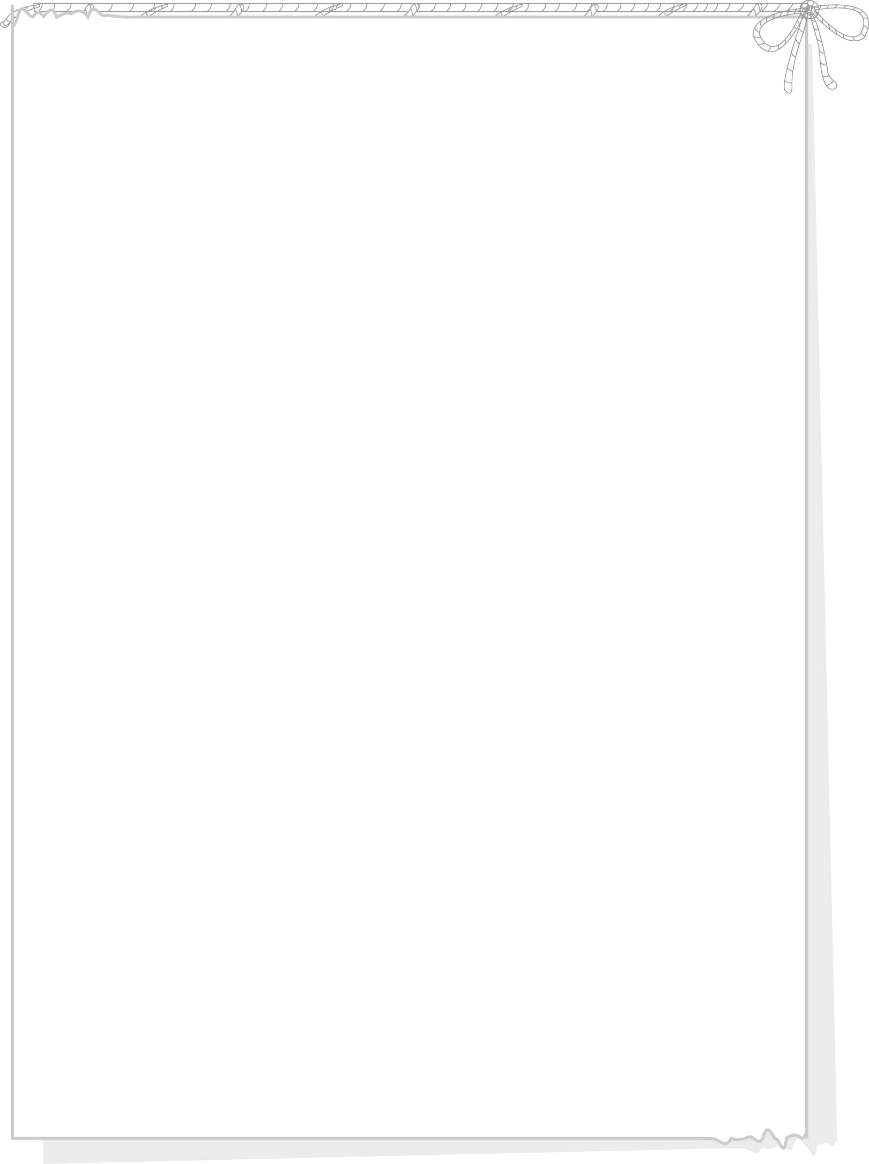

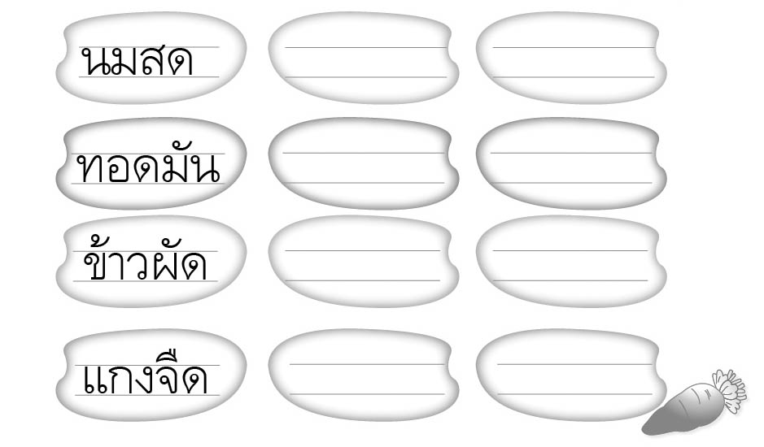
ใบงานที่ ๗๑
วันที่..............เดือน........................พ.ศ. ..............
ชื่อ......................................................................................ชั้น.........เลขที่.......เลขที่................

เรื่อง การคัดลายมือคำในมาตรา กด
ให้นักเรียนคัดคำที่กำหนดให้สวยงาม คำละ ๒ ครั้ง

ได้____________คะแนน
คะแนนเต็ม ๑๐ คะแนน

